附件1
上海职工晋升技师、高级技师奖励申请表（通用工种）
所属区县局（产业）工会： 填表日期：
姓名 |  | 性别 |  | 手机号码
所属行业 |  | 学历 |  | 原有最高  技能等级
工种 |  | 现晋升的技能等级 |  | 原有技能等级取得时间
等级证书编号 |  |  | 发证日期
发证机构 |  |  | 身份证  号码
工会会员服务卡  卡号 |  |  | 银行名称及卡号（如有工会会员服务卡，本栏无需填写）
工作单位 |  |  |  | 单位性质
通信地址 |  |  |  | 邮编
是否外来务工人员 | □是（户籍地： ，来沪年限： 年） □否
基层工会  意见 | 盖章：  年 月 日
区县局  （产业）  工会意见 | 盖章：  年 月 日
注：1.申请人须为本市工会会员，并首次获得相应工种的技师（国家职业资格二级）或高级技师（国家职业资格一级）证书。
2.新获技能等级证书须为本市人社主管部门颁发，且发证日期为2014年1月1日以后。
3．“所属行业”栏应按国民经济行业分类填写，如制造业、建筑业等。
4．“学历”栏填写本人所获最高学历，如小学、初中、高中、中专、大专、本科、硕士研究生、博士研究生等。
5.“原有最高技能等级”、“原有技能等级取得时间”栏填写新晋升为技师或高级技师之前所获得的最高技能等级及取得时间；其余“工种”、“现晋升的技能等级”等栏目均填写新晋升等级的相关信息，所填信息须与新获等级证书一致。
6.已取得由市总工会发放的工会会员服务卡的申请人填写“工会会员服务卡卡号”栏，不必填写“银行名称及卡号”栏；未办理或正在办理工会会员服务卡的申请人填写“银行名称及卡号”栏，不必填写“工会会员服务卡号”栏。
7.“单位性质”栏填写申请人所在单位性质，如国有、集体、个私、合资、外资等。
附件2
上海职工晋升技师、高级技师奖励申请表（行业特有工种）
所属区县局（产业）工会： 填表日期：
姓名 |  | 性别 |  | 手机号码
所属行业 |  | 学历 |  | 原有最高  技能等级
工种 |  | 现晋升的技能等级 |  | 原有技能等级取得时间
等级证书编号 |  |  | 发证日期
发证机构 |  |  | 身份证  号码
工会会员服务卡  卡号 |  |  | 银行名称及卡号（如有工会会员服务卡，本栏无需填写）
工作单位 |  |  |  | 单位性质
通信地址 |  |  |  | 邮编
是否外来务工人员 | □是（户籍地： ，来沪年限： 年） □否
基层单位人力资源部门意见 | 盖章：  年 月 日 |  | 基层工会  意见 |  | 盖章：  年 月 日
区县局  （产业）  工会意见 | 盖章：  年 月 日
注：1.申请人须为本市工会会员，并首次获得相应工种的技师（国家职业资格二级）或高级技师（国家职业资格一级）证书。
2.新获技能等级证书须为国家相关行业主管部门颁发，且发证日期为2014年1月1日以后。
3．“所属行业”栏应按国民经济行业分类填写，如制造业、建筑业等。
4．“学历”栏填写本人所获最高学历，如小学、初中、高中、中专、大专、本科、硕士研究生、博士研究生等。
5.“原有最高技能等级”、“原有技能等级取得时间”栏填写新晋升为技师或高级技师之前所获得的最高技能等级及取得时间；其余“工种”、“现晋升的技能等级”等栏目均填写新晋升等级的相关信息，所填信息须与新获等级证书一致。
6.已取得由市总工会发放的工会会员服务卡的申请人填写“工会会员服务卡卡号”栏，不必填写“银行名称及卡号”栏；未办理或正在办理工会会员服务卡的申请人填写“银行名称及卡号”栏，不必填写“工会会员服务卡号”栏。
7.“单位性质”栏填写申请人所在单位性质，如国有、集体、个私、合资、外资等。
附件3
上海职工晋升技师、高级技师奖励申请单（区县）

区县总工会（盖章）：

本地区本批申请职工 名（新晋升技师 名、新晋升高级技师 名），其中通用工种（本市人社主管部门发证） 名、行业特有工种（国家相关行业主管部门发证） 名。本会配套奖励方案为：新晋升技师每人配套奖励 元，新晋升高级技师每人配套奖励 元。

附件：1.上海职工晋升技师、高级技师奖励申请汇总表（电子版）
2.经基层单位人力资源部门审核敲章的《申请表》（行业特有工种）复印件

区县总工会分管领导签字：

经办人签字：

年 月 日
附件4
上海职工晋升技师、高级技师奖励申请单（产业局）

局（产业）工会（盖章）：

本系统、单位本批申请职工 名（新晋升技师 名、新晋升高级技师 名），其中通用工种（本市人社主管部门发证）
名、行业特有工种（国家相关行业主管部门发证） 名。本会配套奖励方案为：新晋升技师每人配套奖励 元，新晋升高级技师每人配套奖励 元。
本局、产业（集团）人力资源部门对行业特有工种类申请职工的审核意见（盖章）：

附件：上海职工晋升技师、高级技师奖励申请汇总表（电子版）

局（产业）工会分管领导签字：

经办人签字：

年 月 日
附件5
上海职工晋升技师、高级技师奖励计划
网上申请系统使用说明书

一、用户管理
1、用户分类
2015年职工晋升技师、高级技师奖励网上申请系统用户分为系统管理员、区县局（产业）工会管理员、基层工会用户。
2、账号注册
各区县局（产业）工会管理员账号同市总工会报送系统用户名，基层工会用户账号由区县局（产业）工会管理员创建分配。
二、用户登录
步骤一：用户打开上海职工科技创新网（www.shzgkc.org），点击“晋升技师、高级技师奖励申请”图片链接，进入晋升技师、高级技师奖励申请系统首页。
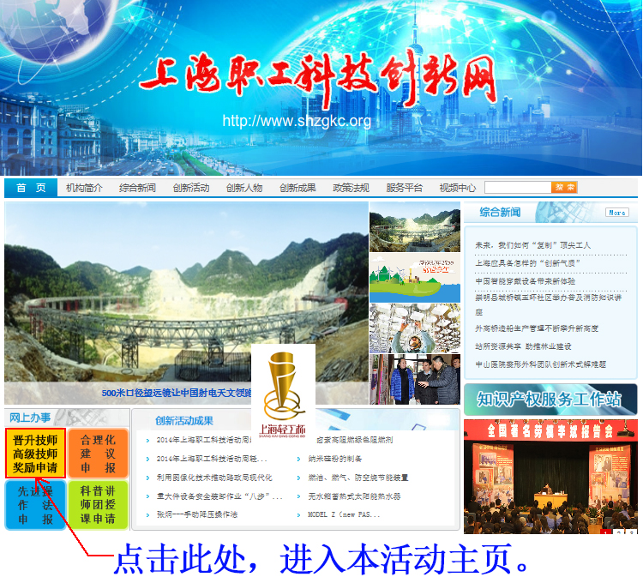
步骤二：进入活动主页面后，区县局工会管理员点击右上角“管理员登录”按钮，进入管理员登录口；基层工会用户点击“我要报名”按钮，进入普通用户登录口。
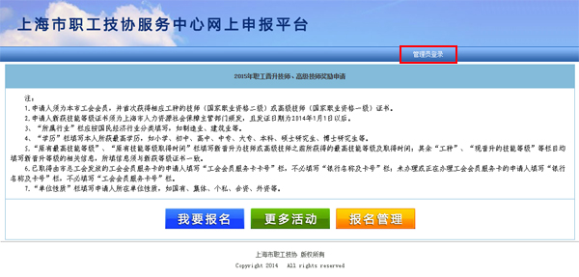
（活动主页面）

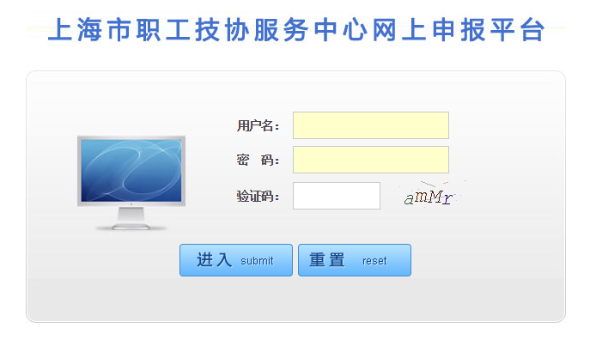
（用户登录页面）
三、操作说明
区县局（产业）工会管理员操作说明
1、修改密码
区县局（产业）工会管理员登陆账号后，进入区县局（产业）工会后台管理页面。点击“修改密码”对密码进行修改，初始密码设置为111111。
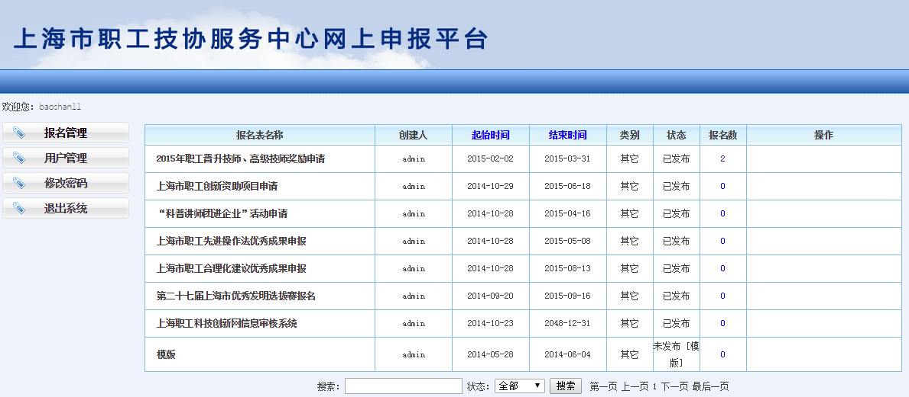
（后台管理页面）
2、创建账号
步骤一：点击“用户管理”，进入用户列表页面，对所属系统基层工会用户账号进行管理。
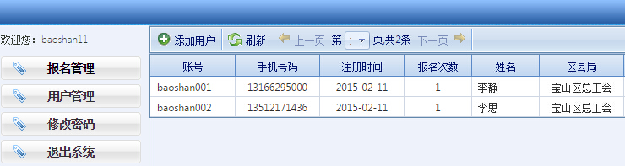
（用户列表页面）
步骤二：点击“添加用户”，弹出新用户信息录入对话框，按要求填写用户信息后，确定提交，完成账号创建。
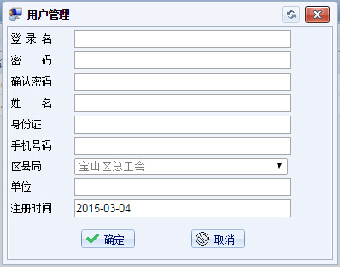
（新用户信息录入对话框）

3、账号修改与删除
在用户列表页面，双击想要修改或删除的用户信息，打开该用户账号资料进行修改，确定提交，完成账号修改；也可点击“删除”按钮删除该账号。
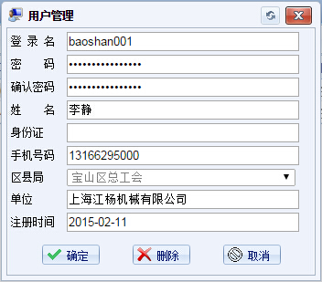
4、报名审核

步骤一：区县局（产业）工会管理员登陆账号后，进入管理员后台管理页面。
（后台管理页面）

步骤二：点击“2015年职工晋升技师、高级技师奖励申请”活动名称，进入报名管理页面，点击“查看”，审核报名材料。
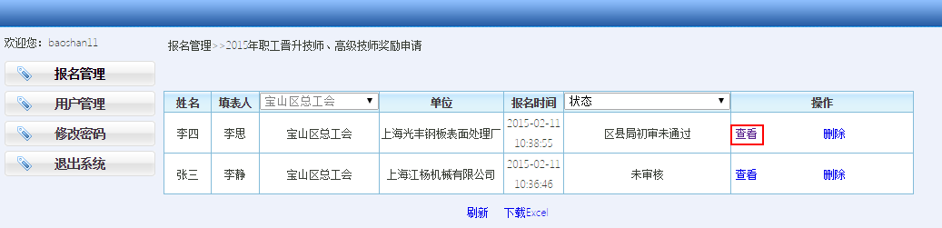

(报名管理页面)
步骤三：符合条件的报名材料，在左上角点击“审核通过”；不符合条件的报名材料，在左上角点击“审核不通过”。
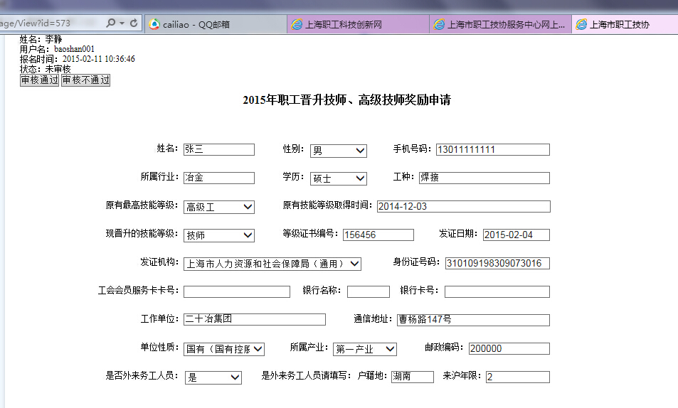

5、汇总报送
活动报名结束后，由区县局（产业）工会管理员对通过审核的报名材料进行汇总。管理员打开报名管理页面，在“状态”下拉菜单中选择“区县局初审通过”，系统将自动筛选出通过初审的报名材料。然后点击下方“下载Excel”按钮，下载汇总数据，按要求报送至上海市职工技协服务中心。
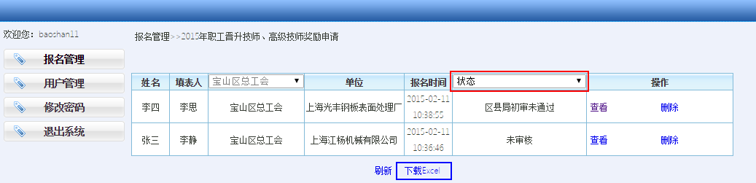
（报名管理页面）
基层工会用户操作说明
1、材料申报
步骤一:打开2015年职工晋升技师、高级技师奖励网上申请系统主页面。阅读完活动说明后，点击下方“我要报名”登录系统后，进入报名页面。
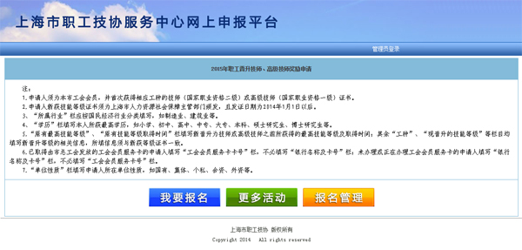
（活动主页面）
步骤二：按报名表字段要求填写完毕后，点击“确认无误，申报。”完成报名。
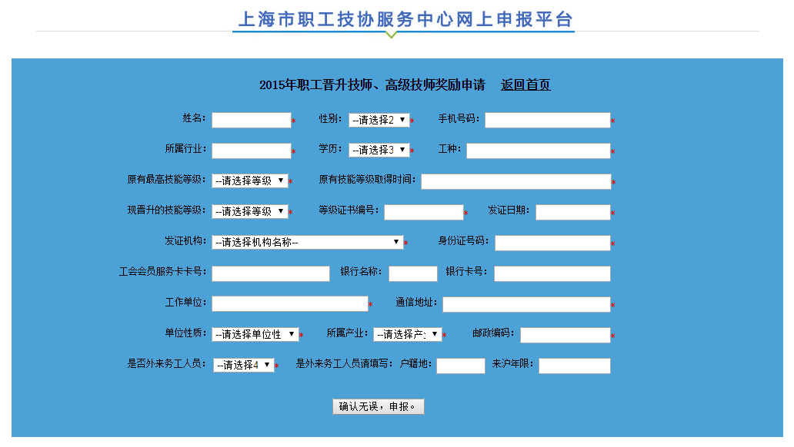
(报名页面)
2、报名管理
步骤一：完成报名后，点击活动标题旁的“返回首页”按钮，返回活动主页面。点击“报名管理”按钮进入报名管理页面，查看报名审核情况。审核状态分为：“未审核”、“区县局初审通过”、“区县局初审未通过”、“市技协服务中心终审通过”、“市技协终审未通过”，“市总财务部配套发放”。
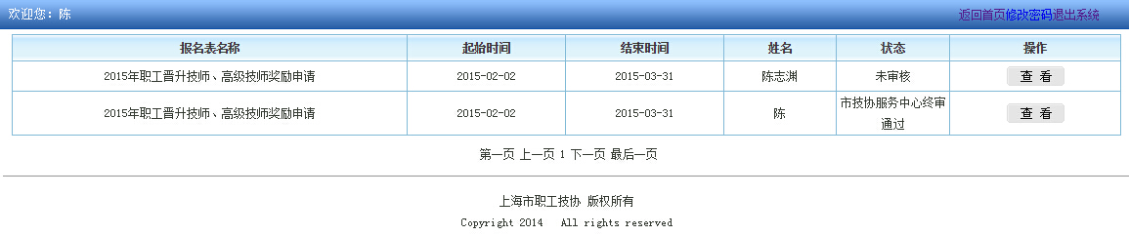
（报名管理页面）

步骤二：点击“查看”按钮，查看报名表详细内容。如状态为“未审核”、“区县局审核未通过”、“市技协服务中心审核未通过”，可点击下方“修改报名表”按钮对内容进行修改；如状态为“区县局审核通过”、“市技协服务中心审核通过”、“市总奖励资金已发放”，则报名内容只可查看，不能更改。
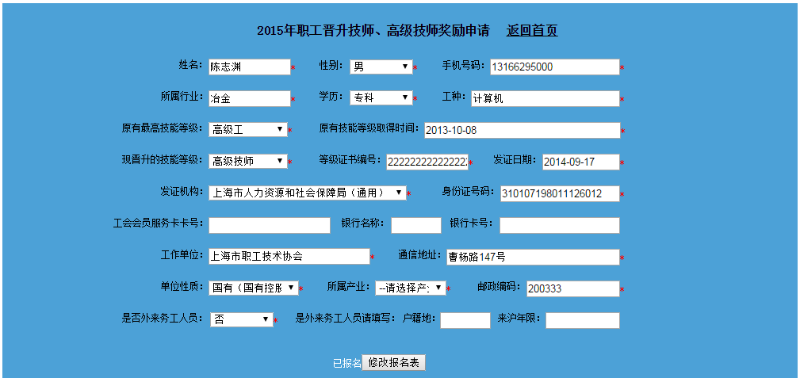
（修改报名表页面）
步骤三：点击“修改报名表”，如修改成功，则弹出“修改报名表成功”对话框，完成修改，如下图1所示；如修改不成功，则错误字段旁出现提示，须修改该字段，并重新提交，如下图2所示。
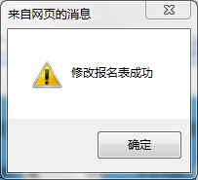
（图1） （图2）

3、账号管理
进入2015年职工晋升技师、高级技师奖励网上申请系统主页面，点击右上角“修改密码”按钮，进入密码修改页面，修改好密码后请妥善保管。
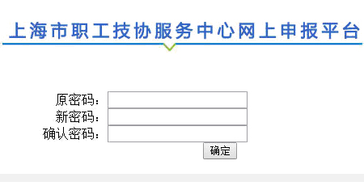
（修改密码页面）
四、注意事项
1、请认真填写报名表，其中姓名、身份证、技能等级、等级证书编号、发证机构、发证日期任一字段填写错误，都将无法通过审核。
2、已取得由市总工会发放的工会会员服务卡的申请人填写“工会会员服务卡卡号”栏，不必填写“银行名称及卡号”栏；未办理或正在办理工会会员服务卡的申请人填写“银行名称及卡号”栏，不必填写“工会会员服务卡号”栏。

技术咨询热线：55885659 联系人：陈志渊

附件6
上海职工晋升技师、高级技师奖励申请流程图

